**Информация**

**по республиканской акции**

**«Поздравь своего Учителя!»**

С 26 сентября по 5 октября в Островской средней школе проведена акция «Поздравь своего Учителя!». Организатором акции стали участники школьного самоуправления. Цель акции – проявление заботы и внимания к учителям, передавшим знания и опыт подрастающему поколению.

В рамках акции проведены следующий мероприятия:

1. Учащиеся 11 класса оформили школьную доску в виде галереи с фотографиями учителей.

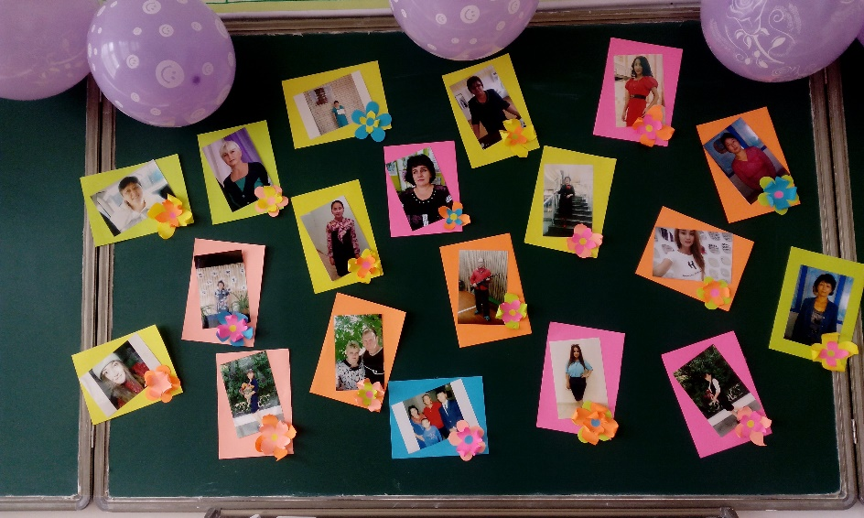

1. Учащиеся 9 класса выпустили праздничную газету с поздравлением для учителей.

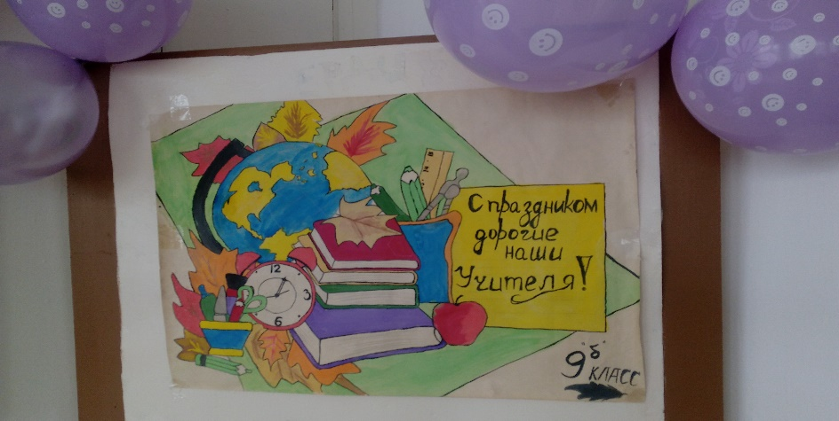

1. Учащиеся 8 класса свое поздравление учителям выразили в виде сердца из шариков.

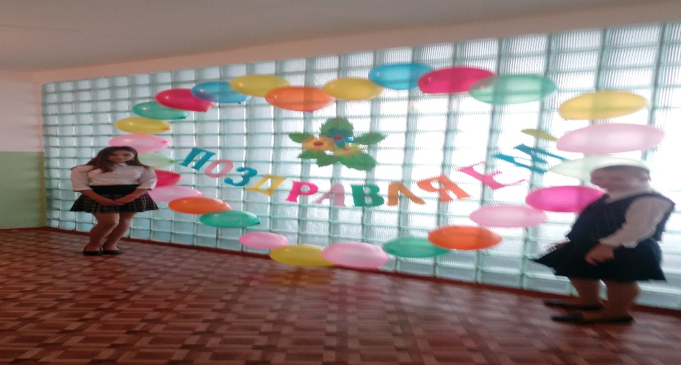

1. Ученики и учителя в социальных сетях массово поздравили своих учителей. Поздравления получали и от бывших выпускников.

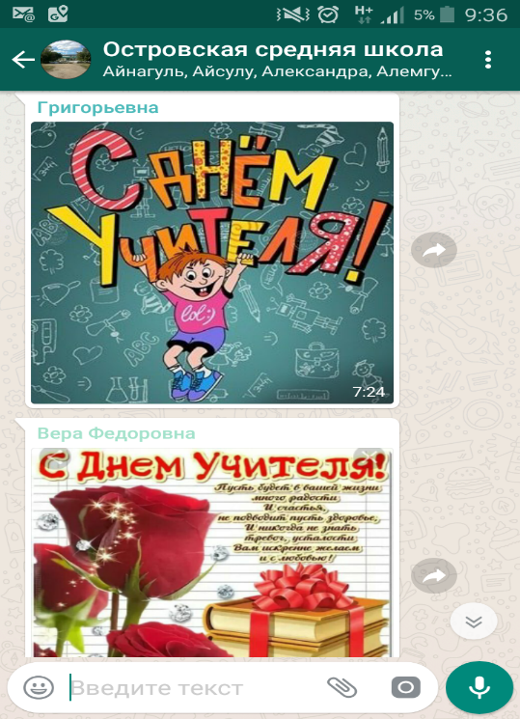

1. 5 октября в школе состоялся традиционный день самоуправления, где учащиеся взяли на себя роль учителей. День начался с торжественной линейки, где были зачитаны приказы о проведении дня самоуправления и о новых назначениях учителей-дублеров.

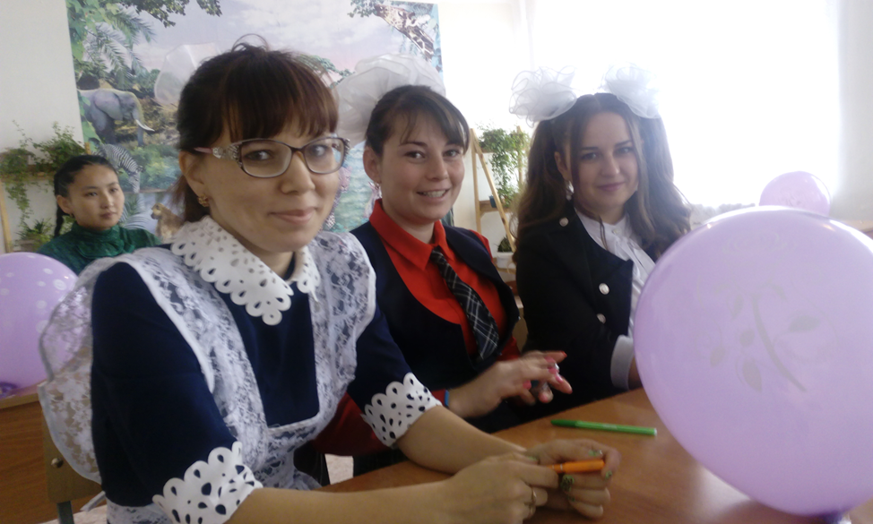

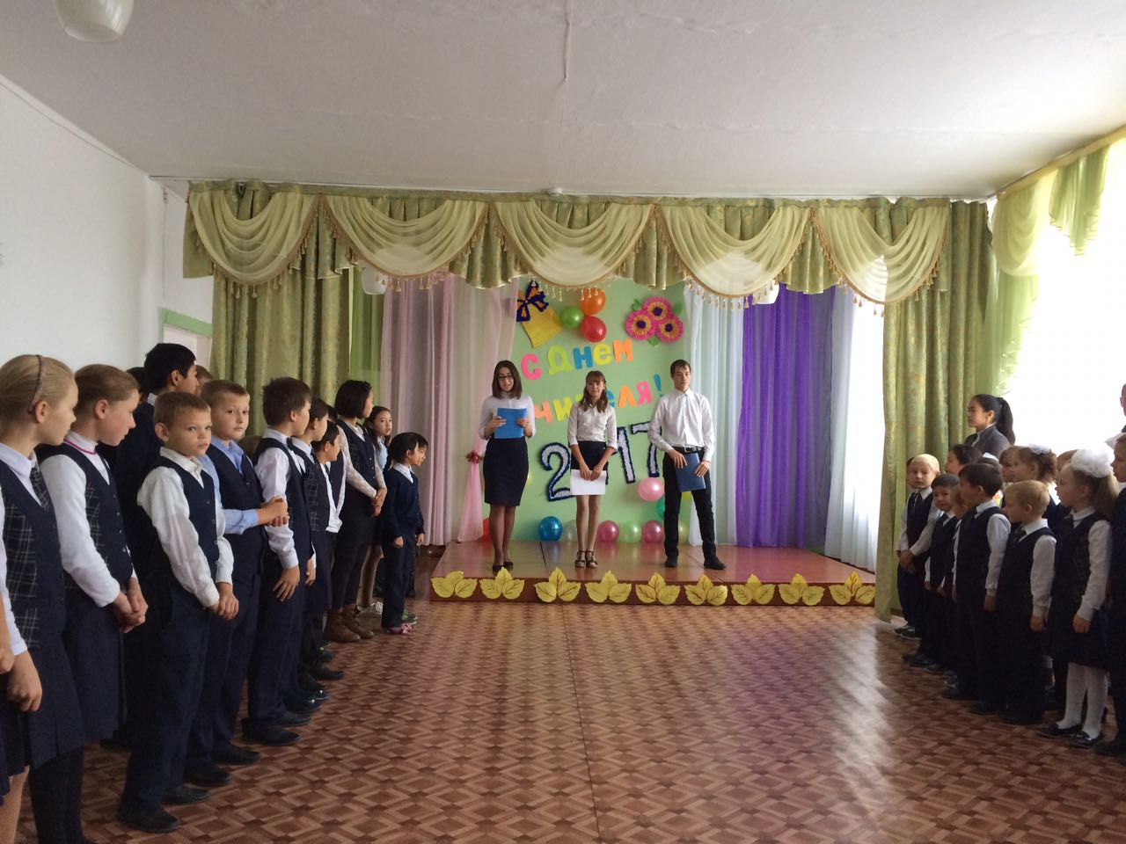

1. В этот же день силами учащихся был организован праздничный концерт, где учащиеся имели возможность поздравить своих учителей музыкальными номерами.

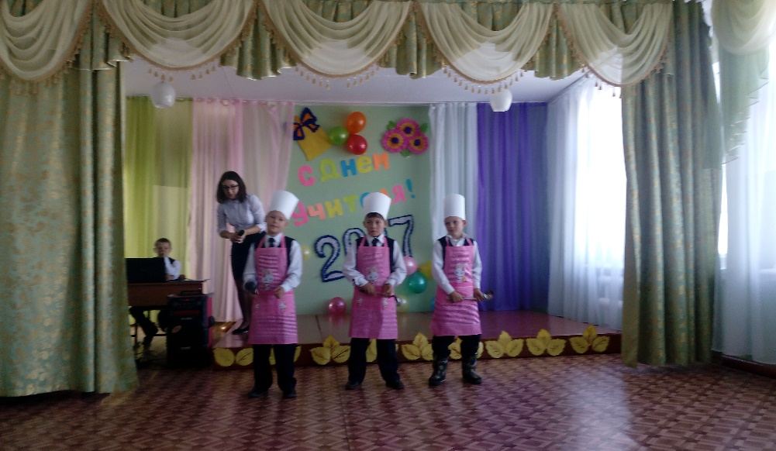

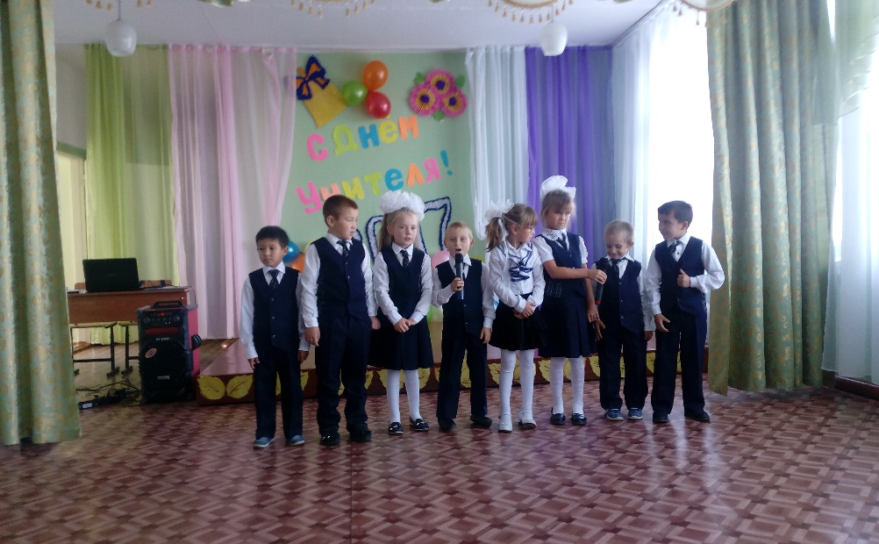

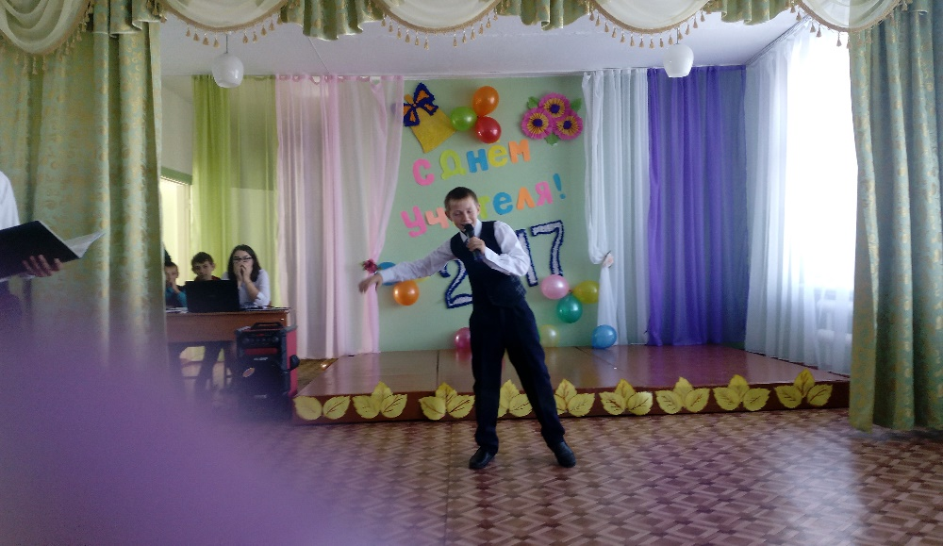

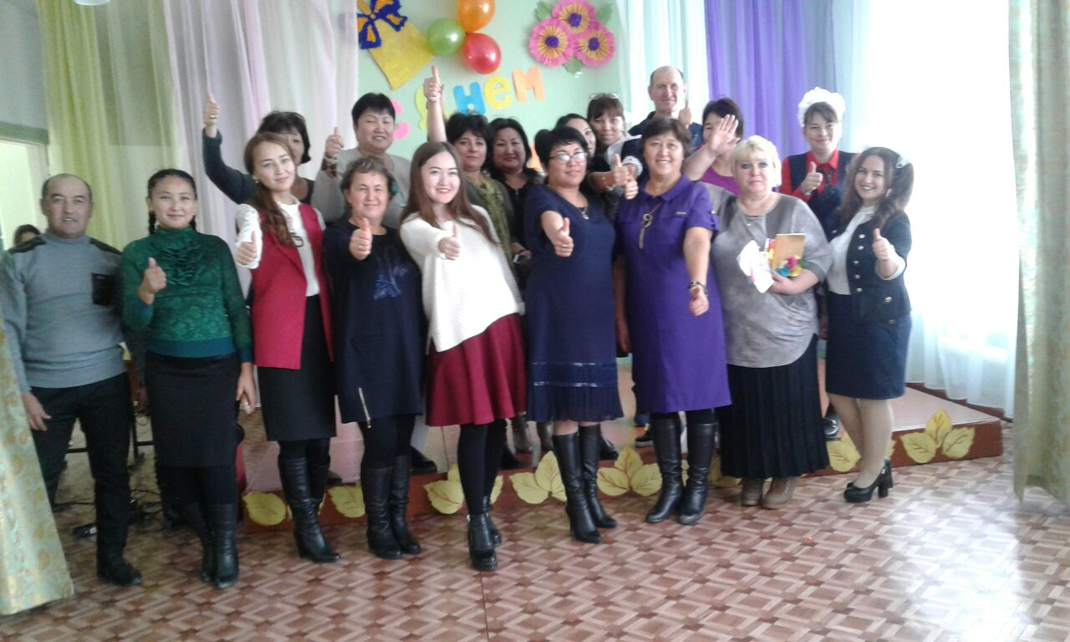

В течение дня в школе царила праздничная атмосфера.